צילום דיוקן (פורטרט)
דיוקן בציור, בפיסול או בצילום הוא ייצוג של אדם, מראהו ואופיו. עד הופעתו של הצילום נעשה הדיוקן על ידי ציור ופיסול. לאורך שנים אלה בדרך הכלל הדיוקנאות היו של אנשים חשובים לדוגמא :קיסרים או מלכים ודיוקנאות עצמיים של האומנים עצמם. במילים אחרות הדיוקן היה שמור לאנשים שממון רב בכיסם ולא לכלל האוכלוסייה.
עם המצאת מדיום הצילום נעשו הדיוקנאות נגישים יותר להמונים. אנשים רצו לתעד עצמם ואת משפחותיהם כעדות וכמזכרת. בעשורים הראשונים להמצאת הצילום הוקמו עסקים רבים שמטרתם היתה לצלם דיוקנאות ומשפחות (לרוב על גגות בתים או בחממות עשויות זכוכית כדי להאיר כמה שיותר). זה היה ענף משגשג, שכן רבים רצו תמונות שלהם. המצלמה הקטנה והאישית, כפי שאנו מכירים אותה כיום, טרם התפתחה, ולכן צלם היה אמור לדעת על אור וחשיפה, אך גם על פיתוח והדפסה. כתוצאה מכך הצילום היה עדיין בחזקה בלעדית של בעלי מקצוע.
הקשיים בצילום בעשורים הראשונים
- המצלמה הייתה כבדה ומסורבלת.
- נדרשו חשיפות ארוכות מ-30 שניות ולעיתים עד כמה דקות.
- החומרים הרגישים לאור היו מורכבים על ידי הצלם עצמו, ונדרש לכך ידע מקדים.
- תהליכי הפיתוח היו יקרים ומורכבים בין אם צילמו על נייר או על זכוכית.
קארט דה ויזיט (מצרפתית = כרטיס ביקור)
על תופעת ה"קארט דה ויזיט" אחראי צלם צרפתי בשם אנדרה דיזדרי. דיזדרי היה צלם צרפתי, שחי בין השנים 1819-1889. הוא עבד בטכניקת הדגריוטייפ ורשם פטנט על כרטיס הביקור ב-1854. בהמצאה זו ניתן היה לצלם בין 8-10 צילומים על גיליון אחד . גודל כל תמונה היה 6 X 10 ס"מ. התמונות הודבקו לאחר מכן על קרטון והוגשו ללקוח. שיטה זו של צילום הוזילה והנגישה את הצילום עוד יותר עבור ההמונים ושטפה את אירופה וארצות הברית. אנשים החליפו ביניהם כרטיסי ביקור ואספו כרטיסי ביקור של דמויות חשובות. התמונות קובצו באלבום מיוחד עם כיסים בגודל המתאים.
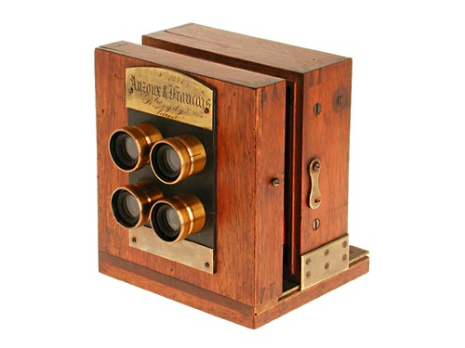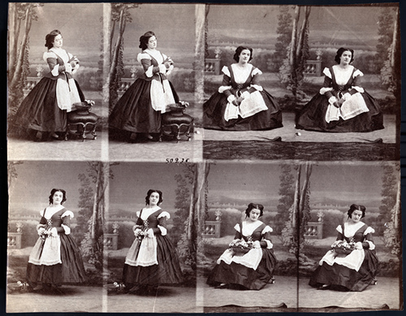
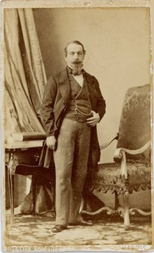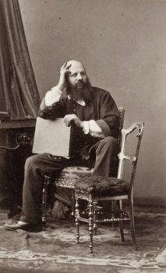
מימין: פורטרט עצמי של ממציא הקארט דה ויזיט אנדרה דיזדרי ומשמאל נפוליאון כפי שצולם על ידי דיזדרי ב-1861.
דוגמאות נוספות של קארט דה ויזיט של דמויות היסטוריות:
- צ'ארלס דארווין, אבי תורת האבולוציה, מחברו של הספר "מוצא המינים".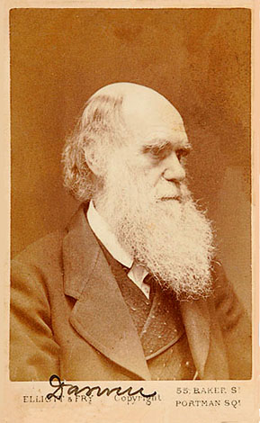

- אברהם לינקולן, נשיא ארה"ב. צולם על ידי אלכסנדר גארדנר ב-1863 .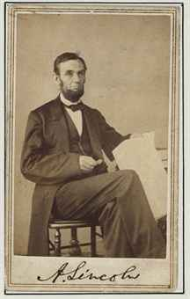

- אחד מתצלומי הקארט דה ויזיט המוקדמים ביותר של מלכת אנגליה – ויקטוריה.
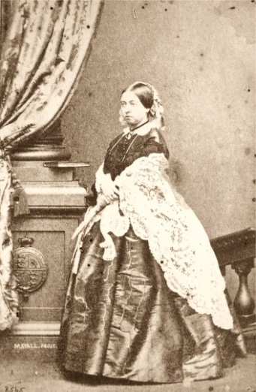
דוגמא לפתרון שהגו הצלמים בתקופה המוקדמת כדי למנוע תזוזה בעת חשיפות ארוכות.
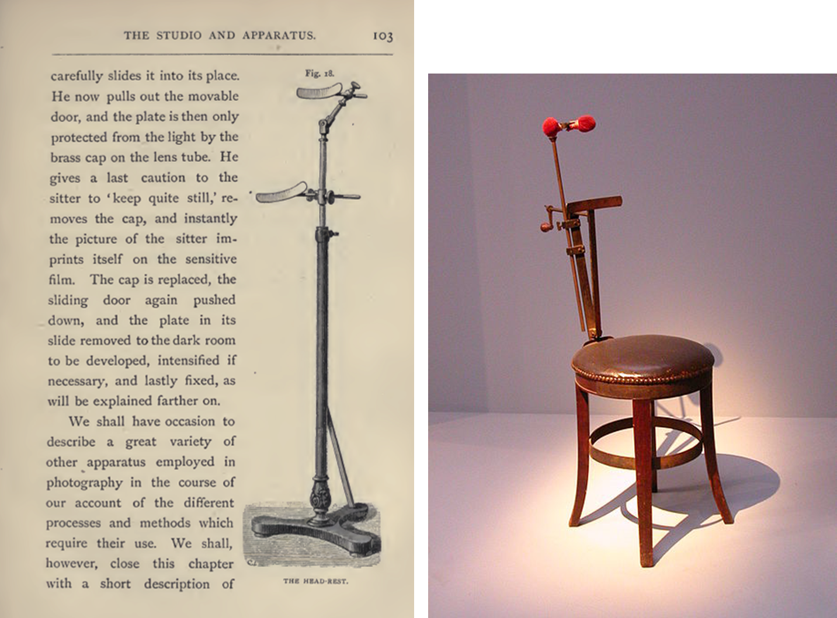
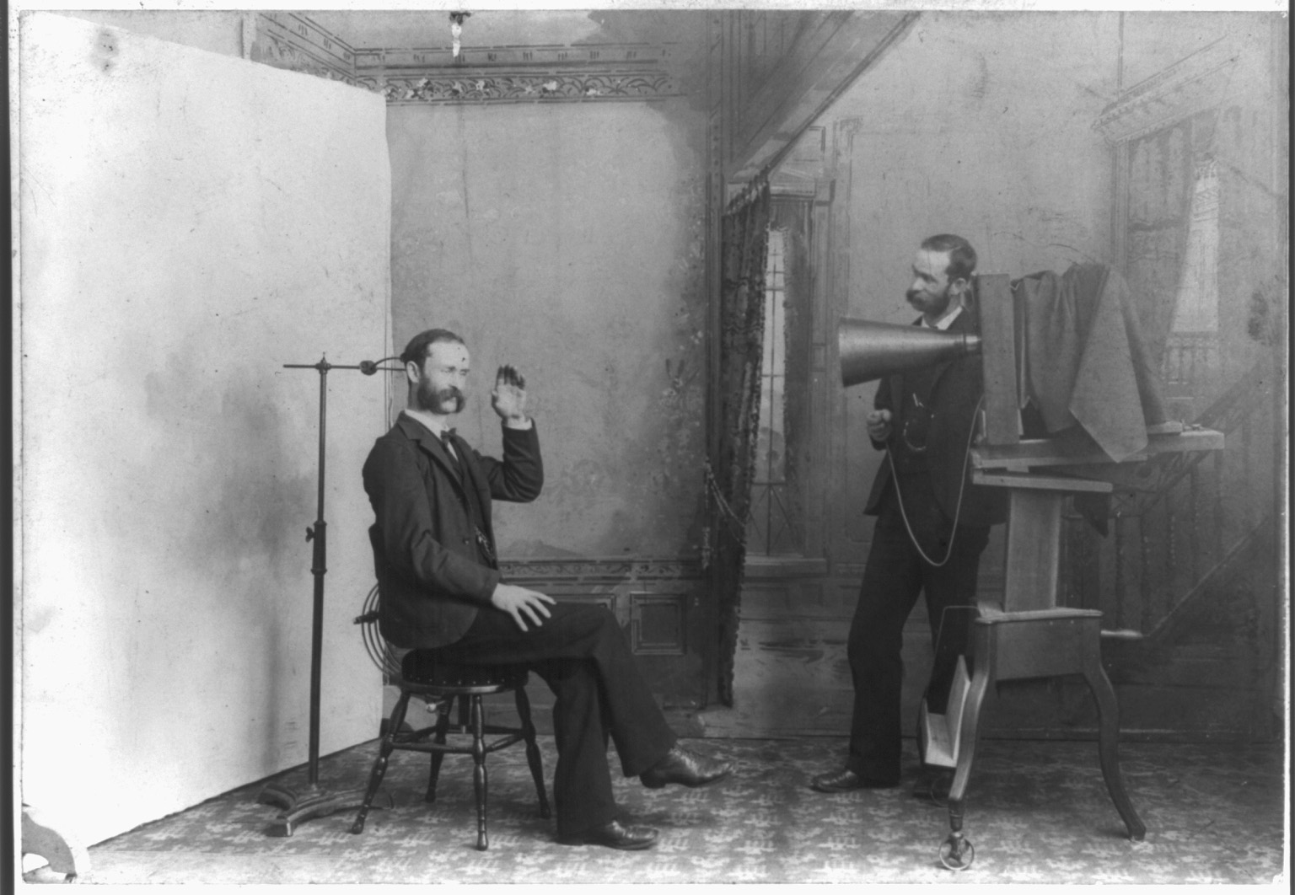
שימושים נוספים לצילומי דיוקן
- צילום עבריינים לאחר מעצר או לצורך חיפוש אחריהם MUG SHOTS (MUG=שודד/מתקיף ובסלנג פרצוף).
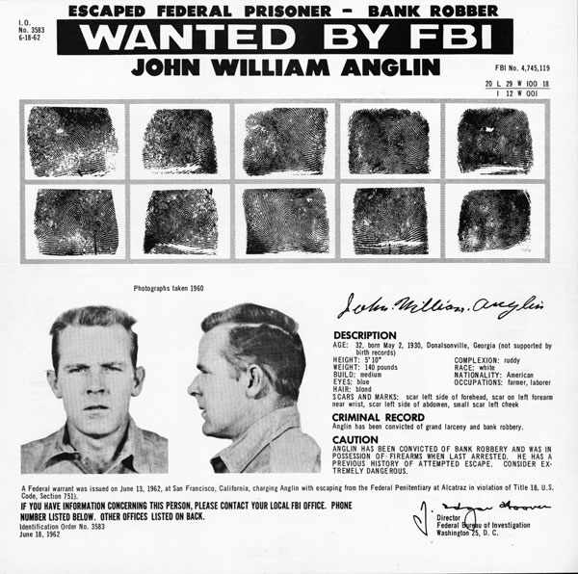
- צילום לאחר המוות – פוסטמורטום (פוסט=אחרי, מורטום= מוות)
עד המצאת הצילום, חיילים יצאו לקרב ולא היה תיעוד אם נפלו בחזית. צילום הפוסטמורטום היווה עדות לכך שאכן מתו. גם משפחות היו לעיתים מצלמות את קרוביהם לאחר המוות אם לא היה להם כל צילום של יקירם.
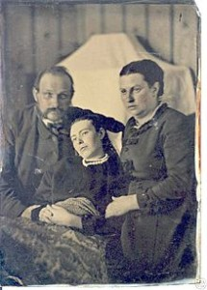

הדיוקן האומנותי
במקביל לתעשייה שלמה של בתי עסק לצילום דיוקנאות היו כמה צלמים שנקטו בגישות אחרות בצילומי הדיוקנאות שלהם. צלמים אלה ניסו להביא ערך מוסף, אומנותי יותר, לתמונותיהם על ידי שימוש באור מיוחד, התייחסות לעבודתם של ציירים מבחינת הבימוי=הצבת הדמויות, החדות/טשטוש והרקע. ביניהם בולטים במיוחד ג'וליה מרגרט קמרון ורפאל נאדר.
ג'וליה מרגרט קמרון
קמרון, שהחלה לצלם בגיל 48, לאחר שקיבלה מביתה מצלמה כמתנה, הפכה להיות מפורסמת בזכות צילומי הדיוקנאות שלה. סגנון הצילום שלה היה שונה לתקופתה. בצילומיה היא ניסתה "לתפוס" את מהותו של האדם ואת המיוחד בפניו, והתייחסה לכל דיוקן בצורה שונה (בניגוד לבתי העסק לצילום - שם הצילום היה כמו על סרט נע). כדי לתת אוירה לתמונות היא השתמשה רבות במקור אור אחד ורקעים חשוכים. בנוסף, השתמשה בזכוכיות לא משויפות כבסיס לתמונה, ולעיתים אף שרטה עדשות בכוונה.
אחותה של קמרון ניהלה בביתה את "בית הולנד הקטנה" – מקום מפגש למשכילים, אנשי רוח, משוררים ועוד דמויות חשובות רבות מהחברה האנגלית. משום כך הייתה לה נגישות, היכרות וקירבה לדמויות אלה ועם חלקן אף התחברה. קמרון שצילמה בסך הכל 11 שנים הותירה אחריה גוף עבודות מכובד והיסטורי הן מהבחינה הצילומית והן מבחינה תיעודית, שכן רבות מהדמויות שצילמה הן העדות המצולמת היחידה שנותרה מהן.
קמרון צילמה גם דיוקנאות שהושפעו מציירים פרה-רפאליטיים
להלן כמה דיוקנאות של ג'וליה מרגרט קמרון:
המדען והאסטרונום ג'ון הרשל שהיה ידידה הקרוב ואף חשף אותה לצילומים הראשונים.
הרשל המציא את המלים: PHOTOGRAPHY(רישום באור) ואת צמד המילים POSITIVE/NEGATIVE (לתיאור תהליך הפיתוח של התשליל וההדפסה של התמונה).
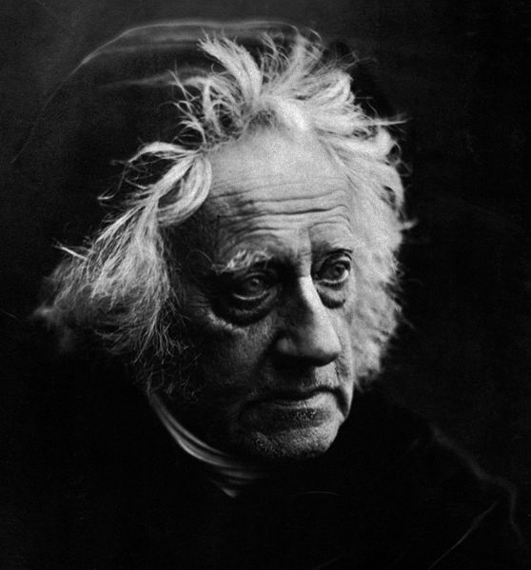
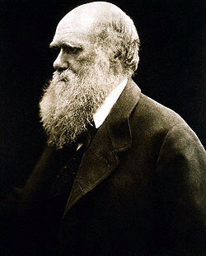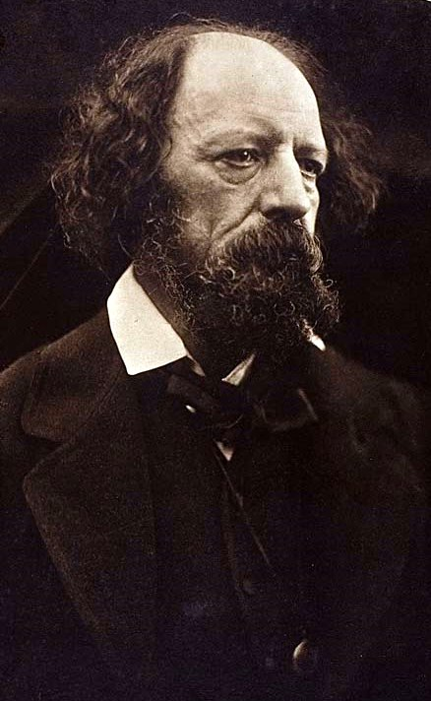
מימין: צ'ארלס דארווין, אבי תורת האבולוציה, מחברו של הספר "מוצא המינים".
משמאל: אלפרד לורד טניסון – מהמשוררים המוכרים והמוערכים באנגליה עד עצם היום הזה.

שני צילומים הבאים ממחישים את ההשפעה הפרה- רפאליטית על עבודתה של קמרון:
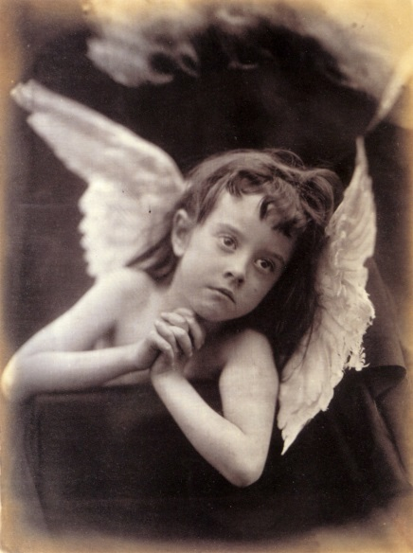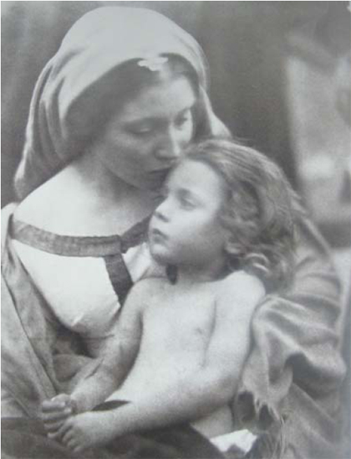
מימין: "מלאך המולד" – 1872
משמאל: "אהבה נשגבת" – 1865

פליקס נאדאר
נאדאר, שבין השאר היה בין ממציאי הכדור הפורח, והראשון לצלם את פריז מהאוויר, עסק בציור קריקטורות ודיוקנאות של מפורסמים, וכשהכיר את מדיום הצילום פתח סטודיו, והיה בין הראשונים שצילם בתאורה מלאכותית. הדיוקנאות של נאדאר הם חדים בדרך כלל, בשונה מג'ולייט מרגרט קמרון, אך בדומה לה, הוא מתייחס לכל נושא צילום באופן שונה. הוא השתמש בתאורה רכה או קשה ליצירת אוירה ולהדגשת תווי הפנים של המצולמים. נאדאר אף היה אחראי ללבוש מצולמיו ולבימוי של נושאי צילומו. עבודתו נחשבת אבן דרך בהיסטוריה של צילומי הדיוקנאות. מרבית מהדיוקנאות שצילם הם העדות המצולמת היחידה של אנשי רוח או דמויות שהשפיעו על התקופה.
להלן כמה דיוקנאות שצילם נאדאר:
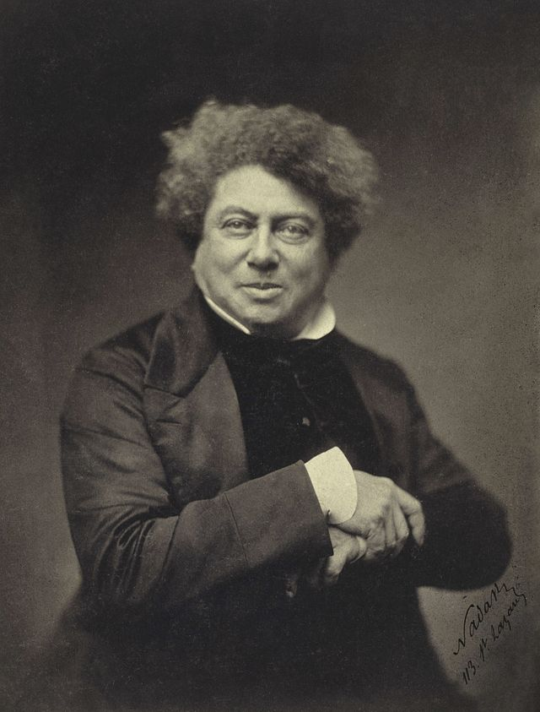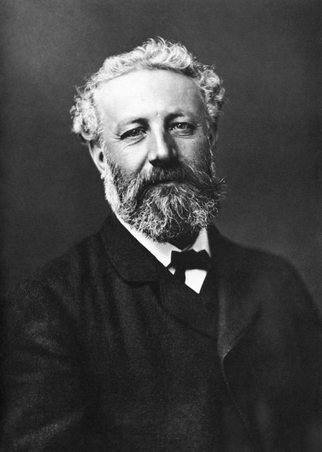
מימין: אלכסנדר דיומא –סופר, מחבר "הרוזן ממונטה קריסטו" (צולם ב-1855).
משמאל: ז'ול וורן –סופר, מחבר "20,000 מיל מתחת למיים" (צולם ב-1878).
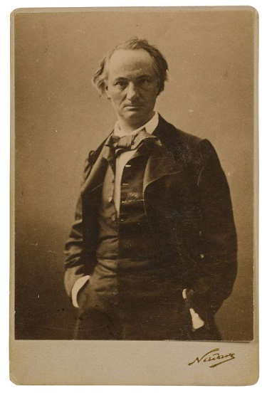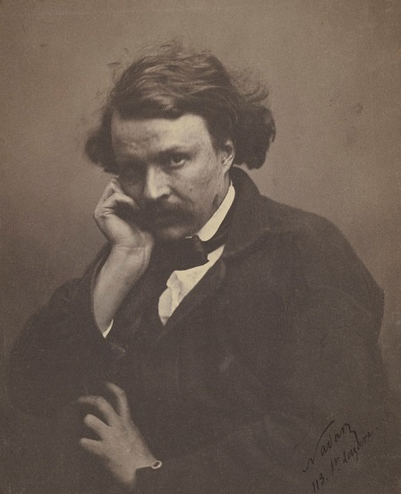
מימין: צארלס בודלייר- משורר צרפתי מפורסם ששירתו מוכרת ומשפיעה עד היום הזה.(צולם ב-1854).
משמאל- פליקס נאדאר בפורטרט עצמי (צולם ב-1854).

דיוקנאות מחוץ לסטודיו במאה ה-19
בעשורים הראשונים של הצילום צולמו צילומי הדיוקן על גגות בתים או בחממות זכוכית על מנת לקבל עוצמות אור גבוהות. לראשונה בתקופת מלחמת קרים (1855) ובמלחמת האזרחים בארצות הברית(1861) יצאו צלמים לצלם מחוץ לגבולות הסטודיו. מטרתם הייתה תיעוד המלחמה והדמויות החשובות בה. מלבד מטרות אלה הם צילמו דיוקנאות רבים במחיר סביר של חיילים פשוטים. זו הייתה הזדמנות של החיילים להנציח את דמותם אם ייפלו במלחמה שגבתה מחיר דמים כבד.
מת'יו בריידי
מת'יו בריידי אסף סביבו מספר צלמים שיצאו למסעות צילום בעגלות רתומות לסוסים. אותם קשיים שליוו את הצלמים בסטודיו ליוו גם את צלמיו של בריידי, אולם נוספו להם קשיים נוספים.
הקשיים בצילום בעשורים הראשונים
- המצלמה הייתה כבדה ומסורבלת.
- נדרשו חשיפות ארוכות מ-30 שניות ולעיתים עד כמה דקות.
- החומרים הרגישים לאור היו מורכבים על ידי הצלם עצמו, ונדרש לכך ידע מוקדם.
- תהליכי הפיתוח היו יקרים ומורכבים בין אם צילמו על נייר או על זכוכית.
- קשיי התניידות ממקום למקום.
- שיטת ה"לוח הרטוב" הקשתה על הצילום, מכיוון שהחומרים התייבשו עוד בטרם התבצע הצילום.
- לוחות הזכוכית שהיו הבסיס ליצירת התמונות (הנגטיב) היו שבירים.
להלן כמה תמונות שצולמו על ידי בריידי וצלמיו במלחמת האזרחים האמריקאית:
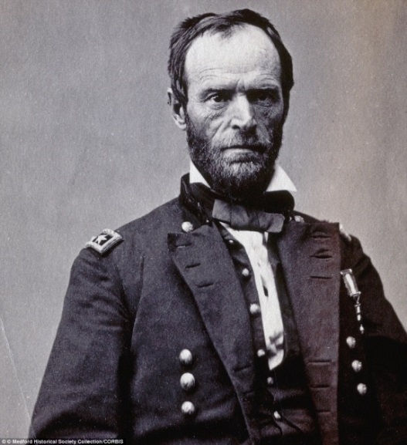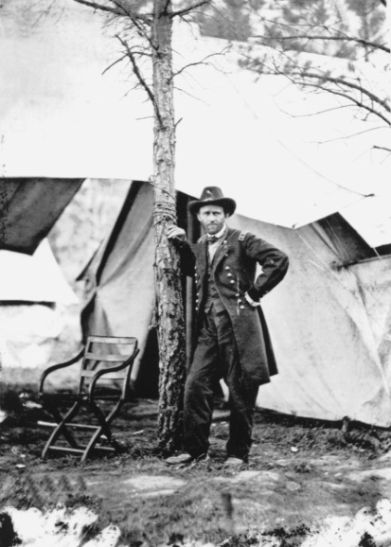
שני אנשים שהשפיעו רבות על מלחמת האזרחים ועל ההיסטוריה של ארצות הברית:
מימין: וויליאם שרמן, מהמפקדים הבולטים של צבא ארצות הברית (צבא הצפון) במלחמת האזרחים האמריקנית (1861 - 1865). בתחילת המלחמה שירת כקצין בדרגת קולונל, ובמהלכה קודם לדרגת גנרל.
משמאל: יוליסס גרנט- היה גנרל והמפקד הכללי של צבא האיחוד בשנותיה האחרונות של מלחמת האזרחים האמריקנית, ונשיאה ה-18 של ארצות הברית.
צילום דיוקן במאה ה-20
בתחילת המאה ה-20 כשטכניקת הצילום התפתחה וניתן היה להקפיא תמונה ולצלם מספר תמונות על פני סרט אחד, השתנה עולם הדיוקנאות. צלמים יכלו לצלם דיוקנאות בחוץ ובסטודיו, לצלם מספר רב של צילומים ולבחור מתוכם את הצילום שישקף בצורה הטובה ביותר את ההבעה, האישיות והמעמד.
עד היום בפוליטיקה מצולמים מנהיגים ופוליטיקאים בדיוקנאות כדי לסמל את המדינה. במדינות רבות תלוי במשרדים ממשלתיים דיוקן של העומד בראשה.
לפניכם דוגמא לצילום דיוקן של ווינסטון צ'רצ'יל, ראש ממשלת בריטניה בתקופת מלחמת העולם השנייה:
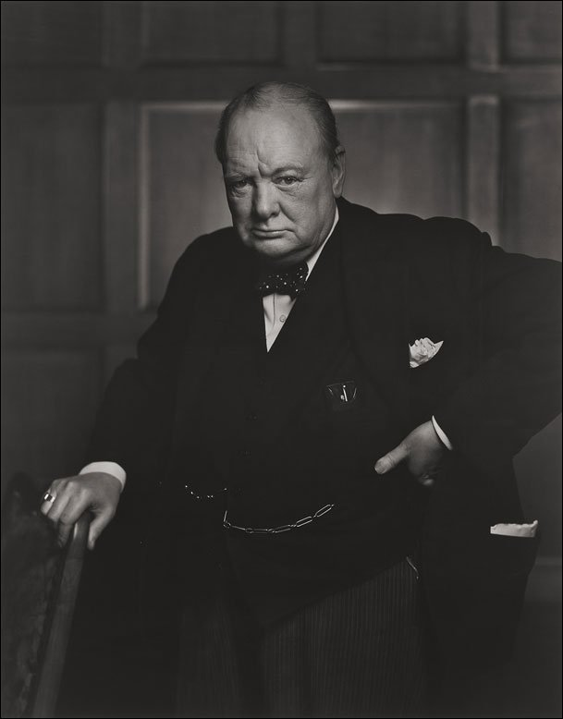
שם הצלם: יוסוף קארש / הכינוי של הדיוקן: "האריה השואג" (צולם ב- 1941).

הסיפור מאחורי התמונה
ב-1941 אדולף היטלר פותח במתקפה הרסנית על בריטניה. במתקפה זו הוטלו פצצות רבות על הערים הבריטיות ובמיוחד על לונדון, עיר הבירה. מסופר על הצילום המפורסם של צ'רצ'יל, שקארש קיבל הזדמנות לצלם במשך שתי דקות בזמן שצ'רצ'יל מסיים את נאומו בקונגרס הקנדי והולך לארוחת צהריים. על כך כתב קארש: "שתי דקות זעומות, שבהן אני צריך להנציח בתמונה אדם שכבר כתב או לפחות היה גורם השראה לכתיבת ספרייה שלמה. אדם שהיה חידה בפני כל אלו שניסו לפצח אותו או לכתוב עליו ביוגרפיה, אשר מילא את העולם בתהילה שלו. אני ניגשתי למאורע הזה עם חששות רבים. צ'רצ'יל צעד לתוך החדר, הוא התייחס למצלמה שלי כאילו היא האויב הגרמני."
הבעת הפנים שלו התאימה לקארש מאוד, אבל הסיגר שבפיו לא התאים לאווירה הרשמית והחגיגית של התמונה. קארש כתב: "אני זוכר שבאינסטינקט לקחתי לו את הסיגר מהפה. צ'רצ'יל רק זעף יותר. ראשו נטה קדימה בעצבים והיד שלו עברה למותניים, תנוחת עצבים ידועה. הפוזה הנציחה את צ'רצ'יל ואת המצב באנגליה בצורה מצוינת: נלחמת ובלתי מנוצחת ואז.. אז צילמתי!" צ'רצ'יל, בתגובה, אמר לו: "אתה יכול אפילו לגרום לאריה שואג לעמוד רגע בשקט בשביל תמונה". בעקבות כך נקראה התמונה "האריה השואג" ("The Roaring Lion").
אדוארד סטייכן
הקריירה של סטיייכן נפרשה על פני עשרות שנים בהן הייתה לו השפעה רבה על עולם הצילום. הוא צילם דיוקנאות ותמונות בסגנון ציורי, והיה דמות משפיעה מאוד על עולם צילום האומנות, האופנה והמגזינים.
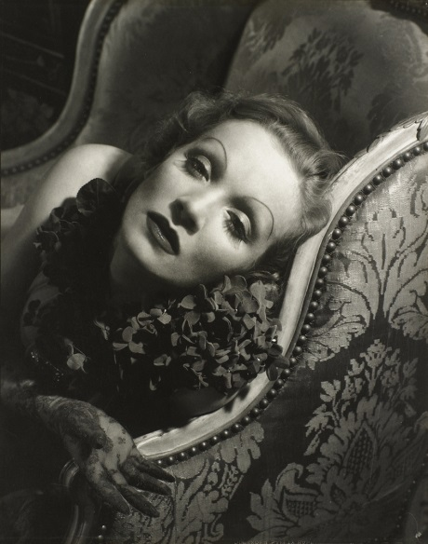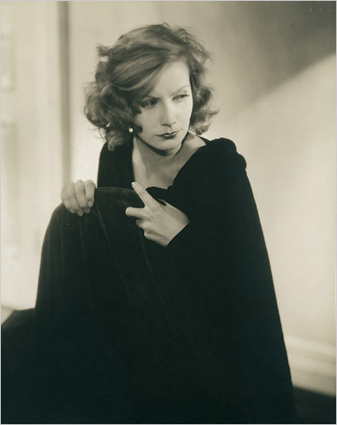
למעלה -מימין: מרלן דיטריך שחקנית ודוגמנית. משמאל: גרטה גרבו שחקנית ודוגמנית.
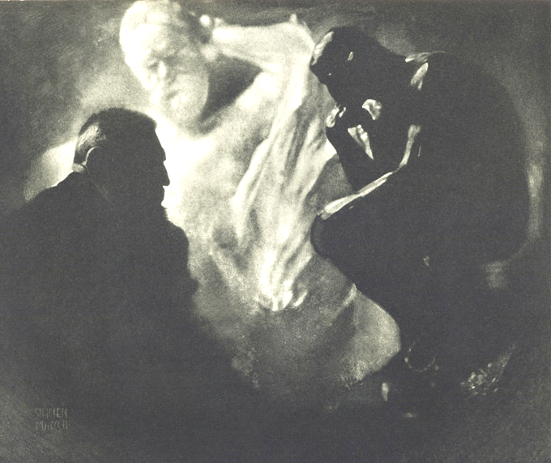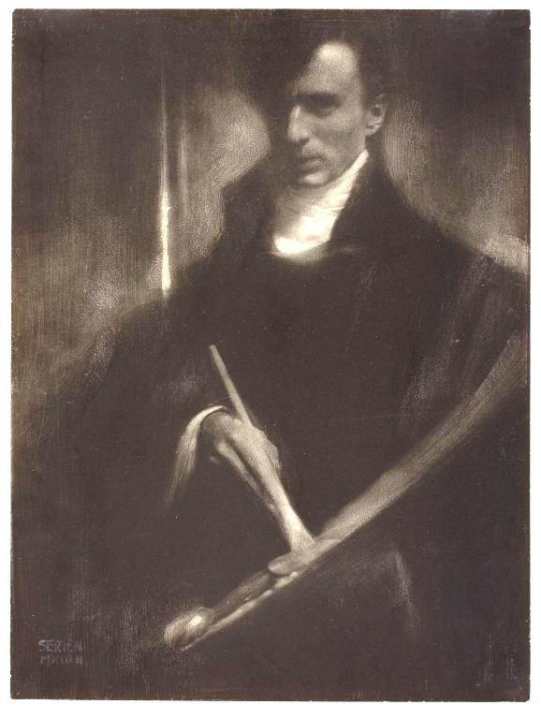
למטה –מימין: דיוקן של האומן והפסל רודן יוצר הפסל "האדם החושב" . משמאל: דיוקן עצמי של סטייכן.

צילום הדיוקן הפך לתעשייה נפוצה בכול העולם. גם כיום צלמי עיתונות ומגזינים מצלמים דיוקנאות כדי שהקורא יוכל לזהות ולהתרשם מהאדם שעליו כתוב וכדי למכור עיתונים. עד לשנות ה-40 של המאה ה-20 השתמשו בצילומי שחור לבן, ובשנות ה 50 התפתחה טכניקה להעברת צילומי צבע לעיתון והופיעו גם דיוקנאות בצבע.
דוגמאות לדיוקנאות על כריכות מגזין "טיים" –TIME אחד מהמגזינים המפורסמים בעולם כבר למעלה ממאה שנה:
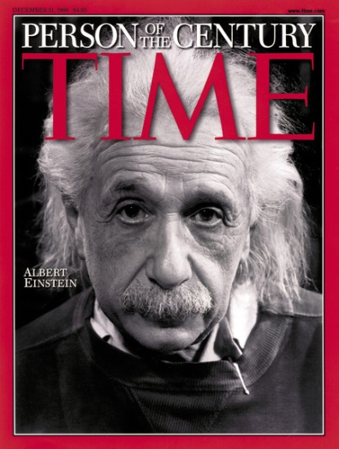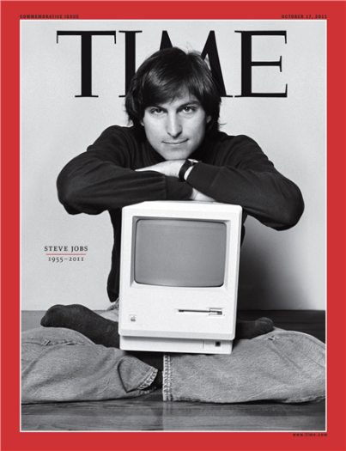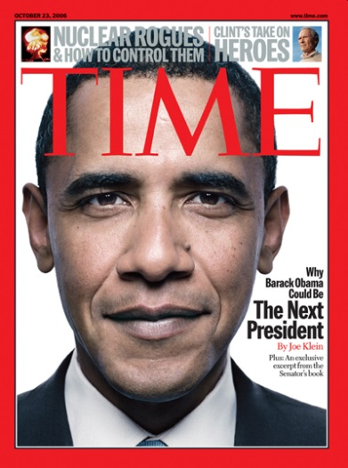
מימין לשמאל: אלברט איינשטיין, סטיב ג'ובס(ממציא מחשב "אפל" וה"I PHONE") וברק אובמה.

היום מחליפה מכונת ה"פוטו רצח", או חנות הצילום, בה נעשים צילומי הפספורט, אשר משכפלים את דמותנו מספר רב של פעמים, את "כרטיס הביקור" (קארט דה ויזיט) של דיזדרי. צילום הדיוקן משמש לזיהוי בתעודות צילום משטרתי, צבאי ועוד.
הדיוקן משמש אנשים רבים אשר מבקשים ליצור "פורטרט משפחתי", לתעד קרובים ולתעד בני משפחה בטקסי מעבר חשובים בחייהם כמו למשל בר מצווה, חתונה ואירועים חשובים נוספים.
צילום הדיוקן עונה על הצורך הבסיסי של האדם להנציח את דמותו. צילומי הדיוקן נעשים למטרות שונות ועל ידי צלמים שונים. בצילום הדיוקן משתקפים פני האדם, אך משתקפת גם רוח התקופה ונקודת המבט של הצלם.

המטרה הכללית של אחוות ציירים זו הייתה שינוי שדה האמנות על ידי דחיית הגישות שהיו מקובלות בזמנו ב"אקדמיה המלכותית לאמנויות" של אנגליה בפרט ובאמנות העולם המערבי בכלל. גישות שנתפסו על-ידם כבעלות מאפיינים מכאניים אשר אומצו לראשונה על ידי אמנים שבאו בעקבות רפאל ומיכלאנג'לו. מכאן נובע שמם, "הפרה-רפאליטים" ושם סגנונם האמנותי המקובל, "פרה-רפאליטיזם". רבים מהנושאים שלהם היו עמוסי סימליות וההשראה לציור נלקחה מהמיתולגיה, הספרות והשירה.
מתוך אתר בית הספר התיכון רוטברג.
מתוך וויקיפדיה.

